绍兴入托入学需求：

1. 预防接种数据落地接口：开发数据接口将浙江省SaaS系统的预防接种数据在绍兴市落地**（参照宁波数据落地，只落地数据，不部署免疫平台，需在本周五前提供）**。
2. 测试接口目前调不通，落地程序要测试前得联系这个接口的负责人  
   url=http://www.sssy.online:8017/dev33master/EpiWebCloud/api/webapi/cnUpload/grabV2 已正常

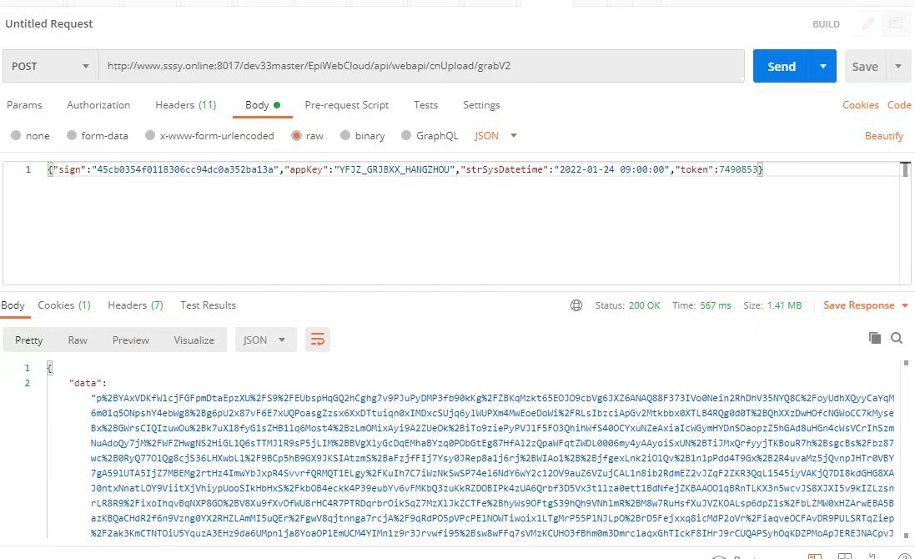

1. 绍兴数据落地接口的密钥app_key、app_secret、aes_key，分为个案信息、接种信息、接种撤销信息三类，共9个，也得提供一下

名称 app_key app_secret aes_key(参数加密和结果解密)

预防接种信息详情下发_绍兴 YFJZ_JZXX_SHAOXING 123456 0DAF93A0A7408696

预防接种基本信息下发_绍兴 YFJZ_GRJBXX_SHAOXING 123456 5833265DC4F42449

预防接种撤销详情下发_绍兴 YFJZ_CXJZXX_SHAOXING 123456 AZMXR89PSMY5CAUC

1. 服务器配置（等审批，先准备好包等到服务器下来了再给）
2. 浙江省入托入学查验证系统数据落地接口：将浙江省入托入学查验证系统数据落地到绍兴市本地，并通过绍兴市入托入学查验证系统展示，包括学校端和平台端，平台端开发登录界面，用户管理。

地区表同步全部的，其他表只同步绍兴的

新增用户管理模块 管理员支持增删改查

1. 绍兴市学生公共卫生平台接口①：开发数据接口将绍兴市入托入学查验证系统的学生查验数据和特定疫苗接种的匹配数据推送至绍兴市公共卫生平台**（推送数据需提供数据集，需在本周五前提供）**，推送内容如下：
2. 学校信息（参照浙江省入托入学查验系统学校管理模块内容）：

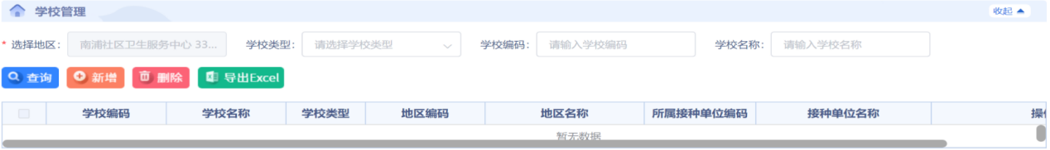

2）查验接种信息（参照浙江省入托入学查验系统查验接种信息“班级花名册”模块内容）

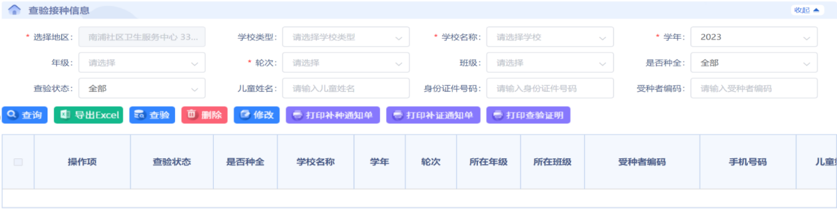

描述一下表结构和每个同步的字段说明

目标是他们拿到数据后，能做出一样的功能，

他们可以根据我们同步的数据写出来下拉框即可

1. 绍兴市学生公共卫生平台接口②：查验报表接口，需提供以下报表接口（提供接口，万达通过查询条件入参，根据入参内容生成报表后出参）：

单独部署，需要加鉴权机制

1）补种汇总表

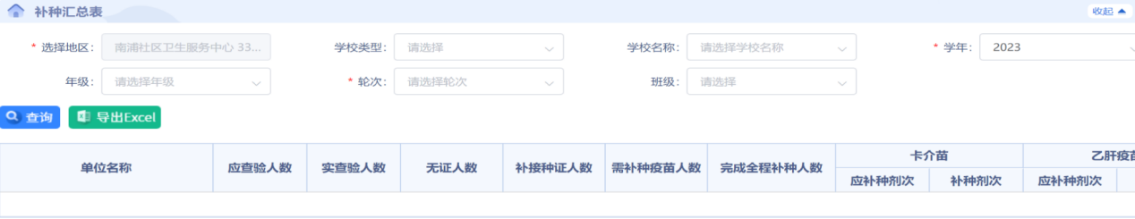

2）需补种名单

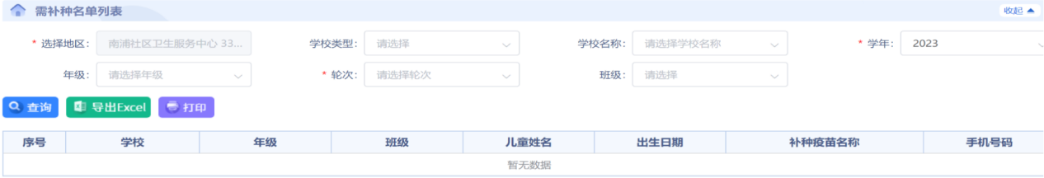

3）补种情况反馈表

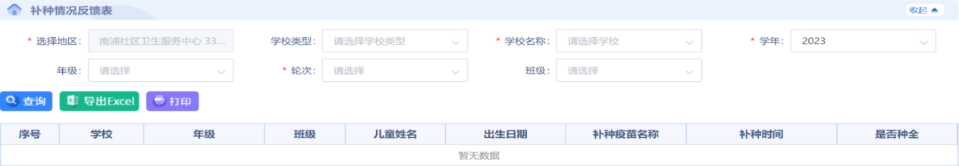

4）接种证查验情况汇总表

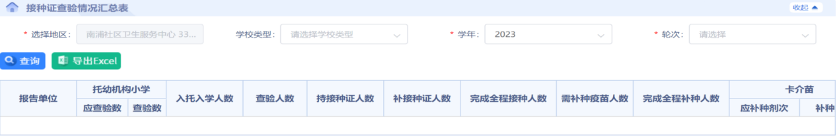

5）接种查验汇总表（分剂次）

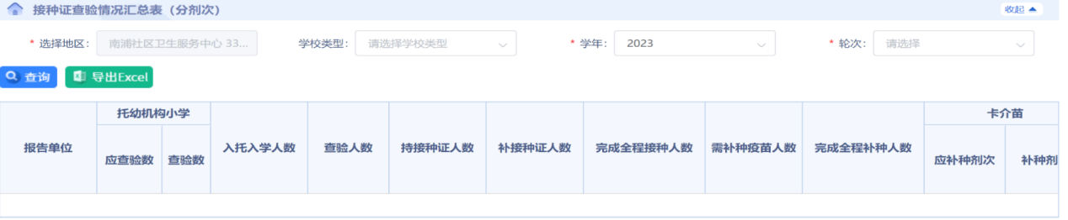

6）补种疫苗统计表

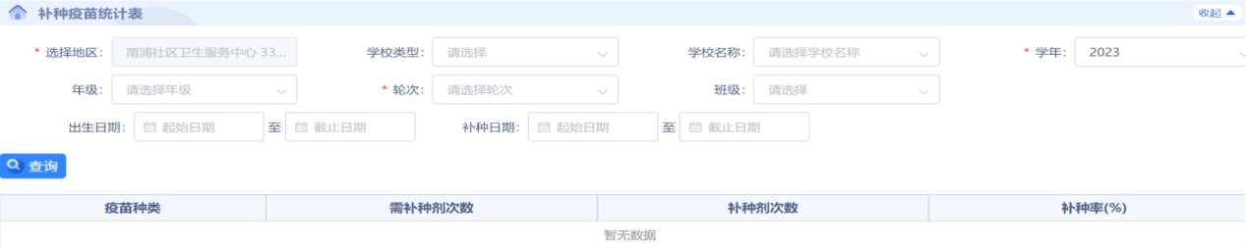

没有集成平台登陆，用户从省里落地

所有的表都是只给查询和下载功能

测试同步数据的时候，用宁波做的那个项目的账号创建数据，然后在新开发的绍兴市查验系统可以查到

不开放的模块：（第一版不开放，代码可以保留，后期可能会开发）

疾控端【信息查验下面的三个模块都不要】

学校端【班级花名册录入下面的三个模块不要】

日志修改-改为记录本地的日志

数据落地10天

疾控端和学校端两个系统外加下面三个：3天

1. 新增用户管理模块 张超越
2. 新增账号密码登陆 张超越
3. 日志改为记录本地的 张婷婷

第三条库对库同步3天 张超越

第四条接口2天 张婷婷

1预防接种数据落地接口估时一个开发1天，赵闯负责

2查验数据落地+查验系统部署2个开发需要8天

3第三方接口2开发需要2天

第1点与23点可以并行，共计十天